Конкурс открыток «От всей души!»
(свободная техника исполнения)

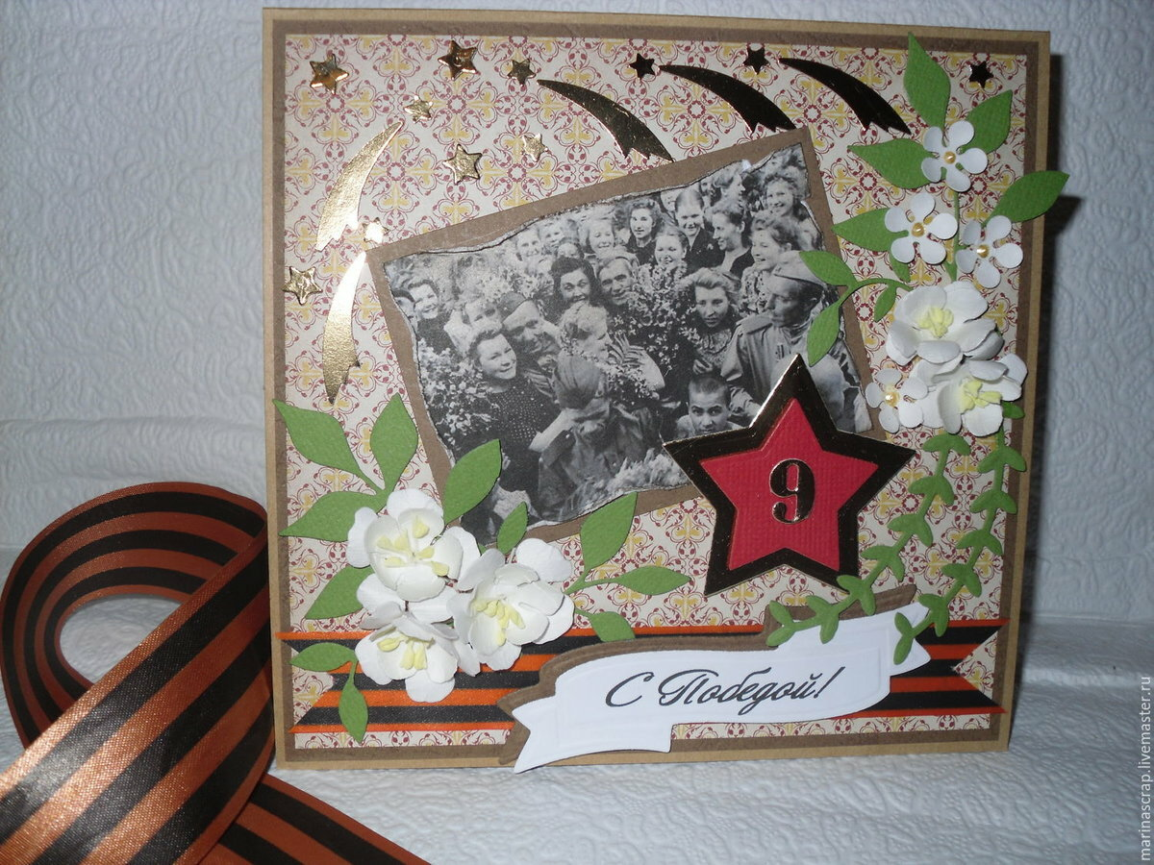

9 мая – Священный праздник «со слезами на глазах. Помним героев, отдавших жизнь за мир, счастье будущего поколения, благодарим дорогих ветеранов, которые с нами. Низкий поклон людям, ковавшим Победу!

Задание: создайте открытку для ветеранов Великой Отечественной войны, тружеников тыла, напишите трогательные поздравления, работу пришлите на конкурс на электронную почту dzntmsh@mail.ru с пометкой названия конкурса и указанием группы, фамилии и имени студента.

Победителей ждут награды!
Следите за развитием событий на сайте техникума ntmsh.ru и в официальной группе в ВК https://vk.com/club136259989.

